Scanclimber Oy – Mastolavojen matematiikkaa
Kohderyhmä: 8. - 9. -luokka
Esitiedot: Ympyrän tasogeometria, kulman suuruus, nopeuden yhtälö
Taustalla oleva matematiikka: Ympyrän sektori ja jänne, sanallisen yhtälön muodostaminen ja ratkaisu, nopeuden yhtälö
Ajankäyttö: 4 h projektityöskentelyyn, 1h esittelyyn ja keskusteluun
Opetustilat: Oma luokka

Tavoitteet:
Projektin tavoitteena on tutustuttaa oppilaat mastolavojen matematiikkaan. Suunnittelu- ja myyntityössä tarvitaan paljon myös fysiikan perustaitoja.

Kuvaus projektista:
Projektissa on tarkoitus tehdä suunnitelma mastolavojen käytöstä vesitornin kunnostusprojektissa. Projektin lopussa ryhmät esittävät omat ratkaisunsa vesitornin kunnostukseksi. Opettaja jakaa luokan 3 hengen ryhmiin. Ryhmille jaetaan käytettäväksi 3, 4, 5 tai 6 mastolavaa. Ryhmät tekevät projektin aikana posteria, jonka avulla projekti esitellään lopuksi.

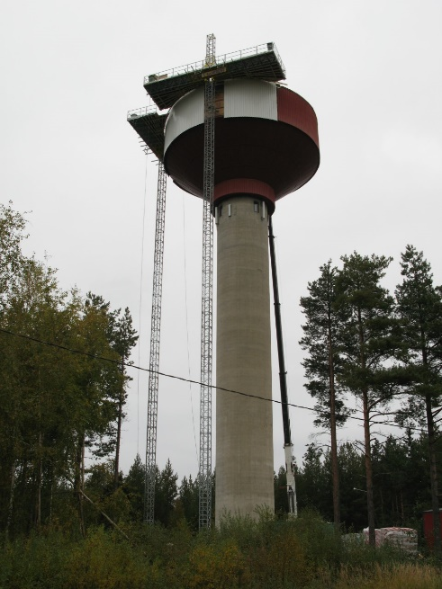
Kuva 1: Mastolavoja vesitornin ympärillä [1]

Tärkeintä ei ole oikeat vastaukset vaan oppilaiden kiinnostus ja yritys. Laskuissa tapahtuneita virheitä voidaan arvioida ja pohtia lopussa yhdessä, kun jokainen on pitänyt oman myyntipuheensa. Opettaja voi kuitenkin ohjata ryhmiä oikeaan ratkaisuun vinkkien avulla. Oikeat vastaukset jokaiselle mastolavamäärälle on esitetty liitteessä 1. Vastauksien ohesta löytyy myös vinkki jänteen pituuden laskemiseen, joka voidaan käydä yhdessä koko luokan kanssa läpi.

Mastolavojen asettelu
Oppilaat suunnittelevat ja piirtävät, miten asettelevat mastolavat vesitornin ympärille. Lavoilta tulee olla pääsy jokaiseen kohtaan vesitornin ympärillä. Mallikuva on esitetty kuvassa 2.

- Oppilaat piirtävät vesitornin ylhäältä päin katsottuna. Vesitorni on ylhäältä katsottuna ympyrä. Ympyrä jaetaan niin moneen saman kokoiseen sektoriin kuin mastolavoja on käytettävissä. Kuinka monta astetta yksi sektori on?
- Lavan pituus on sama kuin sektorin jänteen pituus. Oppilaat laskevat tarvittavan lavan pituuden, kun vesitornin halkaisija on 19,5 metriä.
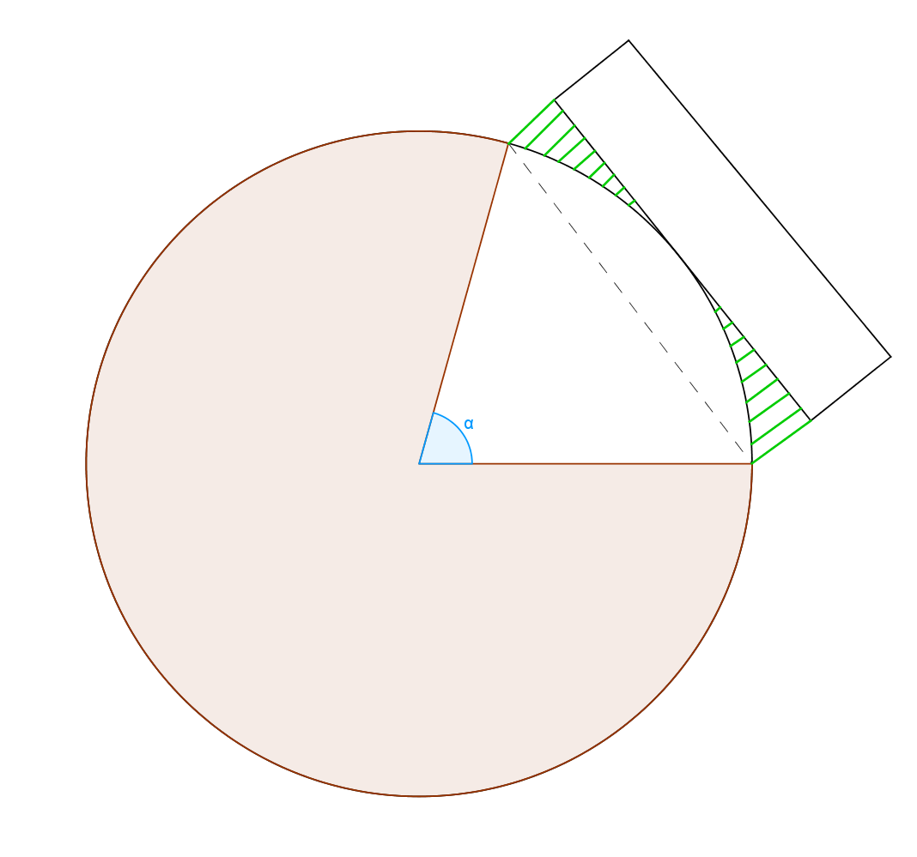
Kuva 2: Mallikuva mastolavan sijoittelusta.

- Lava koostuu peruslavasta, joka on mastossa kiinni, sekä peruslavan molemmille puolille lisättävistä lavajaksoista. Peruslavan pituus on 4,1 metriä ja yhden lavajakson 1,6 metriä. Oppilaat ratkaisevat, kuinka monta lavajaksoa tarvitaan, jotta lava olisi riittävän pitkä. Esimerkki kuvassa peruslava on esitetty sinisellä, jonka keskelle on merkitty masto, ja lavajaksot ruskealla.
Kuva 3: Lava ylhäältä päin kuvattuna. Peruslava esitetty sinisenä ja lavajaksot ruskealla.

- Lavajaksojen tulee olla tasapainossa peruslavan molemmilla puolilla. Jos lavajaksoja tarvitaan pariton määrä, täytyy vajaaksi jäävän puolen lavalle laittaa lisäpaino, joka on yhtä painava kuin vastakkaisella puolella oleva lavajakso. Vajaalle puolelle piirretään lisäpaino.
- Mastolavan ja vesitornin väliin jäävään alueeseen asetetaan ulokkeet, jotta koko lavan matkalta voidaan työskennellä vesitornissa kiinni. Ulokkeet piirretään kuvaan näkyviin. Mallikuvassa 2 ulokkeet on esitetty vihreällä katkoviivalla.
- Oppilaat ratkaisevat, kuinka monta mastojaksoa tarvitaan yhteen mastolavaan. Lava liikkuu pystysuunnassa lavan keskellä olevan maston avulla. Masto alkaa 1 metrin korkeudelta maan pinnasta. Maston tulee olla 2,5 metriä korkeampi kuin vesitorni, jotta lavakorkeus olisi vesitornin huipun kohdalla. Masto koostuu pienemmistä mastojaksoista, joiden korkeus on 1,25 metriä. Vesitorni on 38 metriä korkea. (Vastaus: 32 mastojaksoa yhteen mastolavaan)

Lavan kantavuus
Oppilaat piirtävät lavan ylhäältä päin katsottuna. Lava on leveydeltään 1,6 metriä ja lavan pituus määräytyy lavajaksojen määrän mukaisesti. Peruslava on 4,1 metriä pitkä. Keskelle peruslavaa tulee masto, jolloin maston molemmille puolille jää 1,6 metriä lastaustilaa. Lasketaan, kuinka paljon yhden lavan kantavuus on.

- Oppilaat laskevat peruslavan ympärille lisättyjen lavajaksojen massat yhteen, kun yhden lavajakson massa on 158 kilogrammaa. Laske tähän summaan myös mahdollinen lisäpaino, jonka massa on yhtä suuri kuin yhden lavajakson.
- Lavan ja vesitornin väliin jäävän ulokkeen massa riippuu siitä, kuinka pitkä lava yhdessä mastolavassa on. Mitä useampi mastolava on käytössä, sitä pienemmät ulokkeet tarvitaan. Oppilaat tutkivat taulukosta 1 tarvittavan ulokkeen massan.

Taulukko 1: Lavan ja vesitornin väliin jäävien ulokkeiden massat
Mastolavojen määrä vesitornin ympärillä | Lavan ja vesitornin väliin jäävän ulokkeen massa (kg)
6 | 80
5 | 120
4 | 160
3 | 200

- Peruslavan kantavuus on 2700 kg. Oppilaat ratkaisevat, kuinka paljon mastolavan kantavuus on, kun peruslavan kantavuudesta vähennetään lavajaksojen ja ulokkeiden massat sekä lavaa käyttävien henkilöiden massa. Mastolavan kantavuuden henkilövähennykseksi lasketaan aina 320 kilogrammaa (3 henkilöä).

Kuljetuksen kesto
Tässä osassa lasketaan, kuinka kauan mastolavoja tarvitaan kunnostusprojektia varten.

Tavaraa siirrettäessä materiaali on lastattava maanpinnalla lavalle, nostettava vesitornin huipulle ja asennettava ylhäällä. Tavaran lastaukseen maanpinnalta lavalle kuluu 45 minuuttia ja tavaran asentamisessa lavalta vesitorniin tarvitaan 1 tunti ja 20 minuuttia. Lava liikkuu nopeudella
7 m/min. Lava liikkuu samalla nopeudella lastattuna ylös ja tyhjänä alas.

- Kuinka monta minuuttia mastolavalla kestää liikkua maanpinnalta ylös? Vesitornin korkeus oli 38 metriä.
- Kuinka monta minuuttia kuluu yhteen nostoon eli lastauksesta siihen asti, kun lava on taas maanpinnalla? (Oikea vastaus: noin 136 minuuttia)
- Koko vesitornin remonttia varten tarvittavaa materiaalia on 310 000 kg. Aiemmin tutkitun kantavuuden avulla selvitetään, kuinka monta nostoa tämän materiaalin kuljetus vaatii.
- Kuinka kauan tämän määrän nostaminen vesitorniin kestää minuuteissa? Ottakaa huomioon, kuinka monta mastolavaa teillä on samaan aikaan käytössä.
- Päivässä töitä tehdään 7 tuntia ja 15 minuuttia. Kuinka monta päivää tavaroiden nostamiseen kuluu? (työpäivässä on 435 minuuttia)

Laitteiden hinta
Suunnitteluvaiheessa täytyy tutkia myös laitteiden kustannuksia. Jokainen ryhmä laskee, kuinka paljon heidän suunnittelemansa ratkaisu maksaa. Taulukossa 2 on laitteiden osien hintoja. Jokaiseen mastolavaan tarvitaan yksi alusta.

Taulukko 2: Mastolavan osien hintoja

Osa | Hinta (k€)
Alusta | 25
Peruslava (sis. laite) | 57
Lavajakso | 3
Mastojakso | 1

Vertailu

Jokainen ryhmä esittelee luokalle suunnittelemansa ratkaisun. Jos useampi ryhmä on tehnyt suunnitelman samalla määrällä mastolavoja, esiteltävät osuudet jaetaan ryhmien kesken. Esittelyssä on esitettävä ainakin ratkaisu, miten lavat jaetaan vesitornin ympärille, miltä yhden maston lava näyttää, kuinka paljon on yhden lavan kantavuus, kuinka monta työpäivää remonttiin kuluu tällä ratkaisulla ja kuinka paljon suunnitelma tulee maksamaan.

Esittelyiden jälkeen luokassa keskustellaan opettajan johdolla parhaasta ratkaisusta.

Yritysvierailu
Yritysvierailu voidaan sopia osaksi projektin suorittamista varten. Yritysvierailulle voidaan ottaa mukaan valmistuneet posterit ja esitellä ne yrityksen esittelijälle. Sopiaksesi yritysvierailun ota yhteyttä yritykseen sähköpostilla (marketing@scanclimber.com).

Lähteet:
[1] J. Salminen, Oulunsalon vesitorni, 17.9.2008, Scanclimber Oy.

Liite 1: Projektin oikeat vastaukset
Mastolavojen määrä | 3 | 4 | 5 | 6
Sektorit $(°)$ | 120 | 90 | 72 | 60
Lavan pituus (m) | 16,9 | 13,8 | 11,5 | 9,75
Lavajaksoja yhdessä mastolavassa (kpl) | 8 | 6 | 5  Pariton, lisäpaino! | 4
Mastojaksoja kaikissa mastolavoissa yhteensä (kpl) | 96 | 128 | 160 | 192
Kantavuus (kg) | 916 | 1272 | 1312 | 1668
Kokonaisuudessaan tarvittavien nostojen määrä (kpl) | 339 | 244 | 237 | 186
Nostojen kesto yhteensä (min)  (Tässä on huomioitu mastolavojen määrä) | 15 368 | 8 296 | 6 446 | 4 216
Työpäiviä remonttiin (kpl) | 36 | 20 | 15 | 10
Hinta (k€) | 414 | 528 | 645 | 756

Jänteen pituuden laskeminen
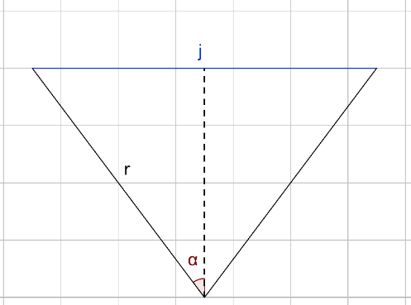
Kuvassa jännettä on merkitty kirjaimella $j$, vesitornin sädettä kirjaimella $r$ ja sektorin puolikasta $α$. Jänne voidaan ratkaista käyttämällä trigonometrisia funktioita seuraavasti
$$\sin\left(α\right)=\frac{j/2}{r}.$$
Tästä ratkaistuna jänteen pituus on
$$j=2r\sin{(α)}.$$

